**Guía de fabricación del dispositivo UAOSIMDF**

La fabricación del siguiente dispositivo está orientada al uso educativo, a cualquier persona interesada en fabricar el simulador UAOSIMDF, se le recomienda leer la presente guía de fabricación.

1. **Parte Mecánica:**
   1. **Materiales:**

* Maniquí de Policloruro de Vinilo
* Placas desfibrilables
* Pistón neumático de 60N
* Sistema Push To Open
* Bisagras pequeñas
* Tabla MDF de 9mm de espesor de 80cm x 60cm
* Espuma EVA de 9mm de espesor de 80cm x 60cm
  1. **Descripción de los materiales:**
* Maniquí de Policloruro de Vinilo:

Maniquí antropomórfico a escala real con dimensiones de (65x50x25 cm). Este maniquí tiene una superficie plana y hueca y solo tiene la parte frontal del torso y pecho. Esto nos ayudará a adaptarlo a una base fácilmente.

**Fig 1.** Maniquí de policloruro de vinilo.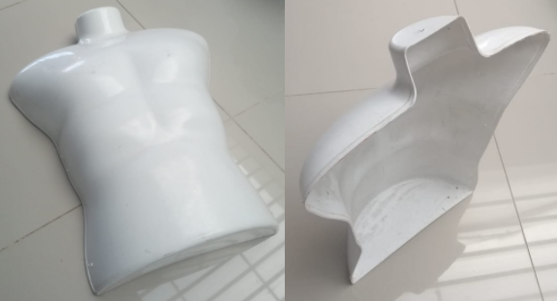

* Placas desfibrilables:

Las placas reciben la energía de la descarga del desfibrilador para posteriormente ser enviada al circuito de acondicionamiento de la señal. Las placas deben ser cortadas en máquina de corte plasma. El material base es acero inoxidable AISI 304 con terminado pulido de calibre 18 de (30x15 cm).

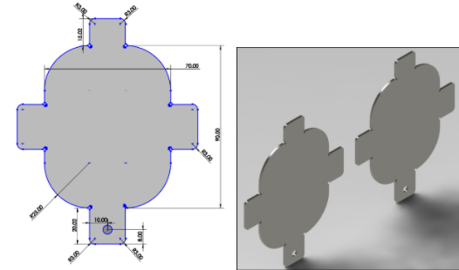

**Fig 2.** Placas desfibrilables

* Pistón Neumático:

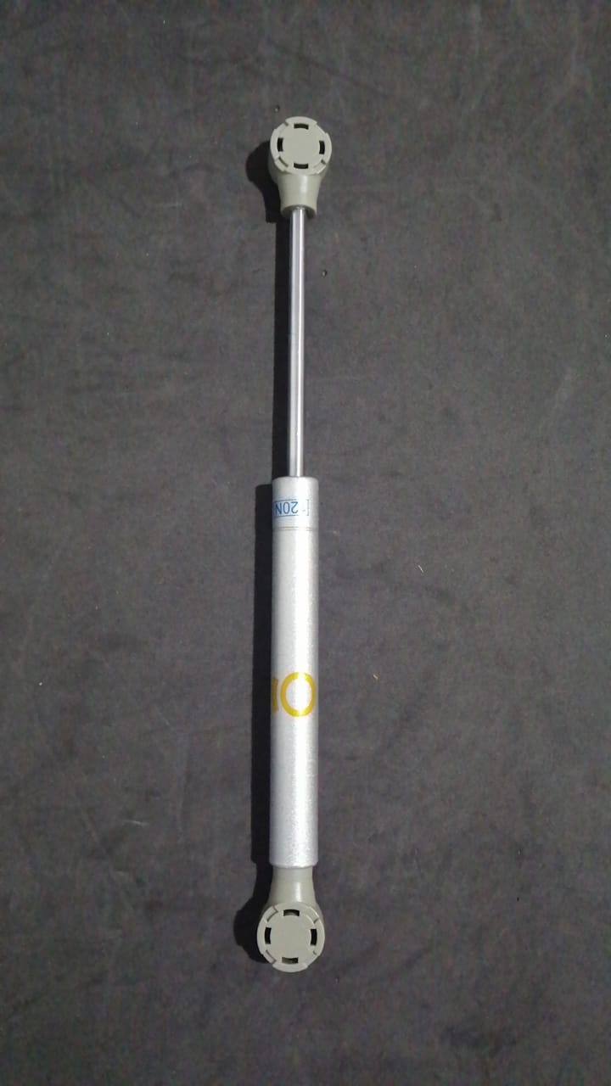

**Fig 3.** Pistón neumático

Este pistón es comúnmente usado para puertas de madera en muebles, y se puede conseguir en grandes ferreterías. El pistón debe tener una fuerza máxima de 60N ya que si se utiliza uno más fuerte podría dañar el maniquí al ejercer mucha presión para abrir. Si encuentra un pistón de menos fuerza también servirá.

* Sistema Push To Open:

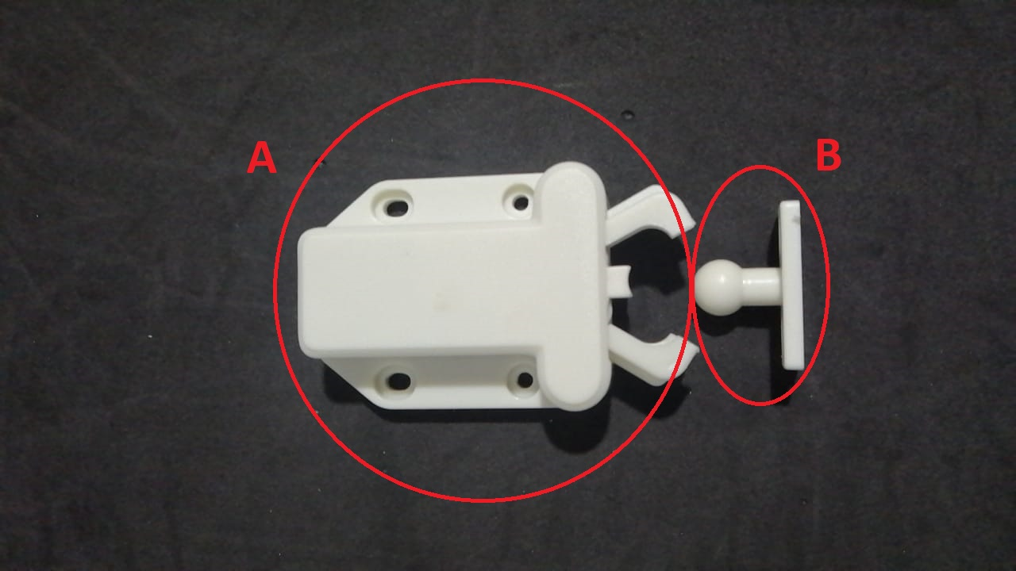

**Fig 4.** Sistema Push to Open

Separaremos este sistema en 2 partes (parte A y parte B) para mayor facilidad de instalación en el dispositivo. Este sistema se puede conseguir en grandes ferreterías y también se pueden conseguir diferentes sistemas que cumplen la misma función. Lo más importante es que el sistema sea de un material no conductor como el plástico para que no genere riesgo eléctrico dentro del dispositivo.

* 1. **Procedimiento:**
* Corte de la Base.

Tome la tabla MDF y ponga encima el maniquí. Luego trace el contorno del maniquí sobre la madera con ayuda de un marcador o un lápiz.

**Fig 5.** Corte de madera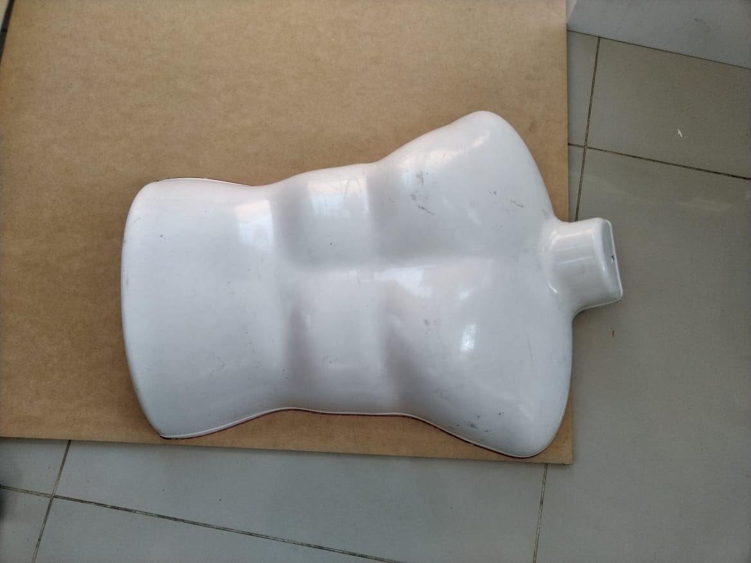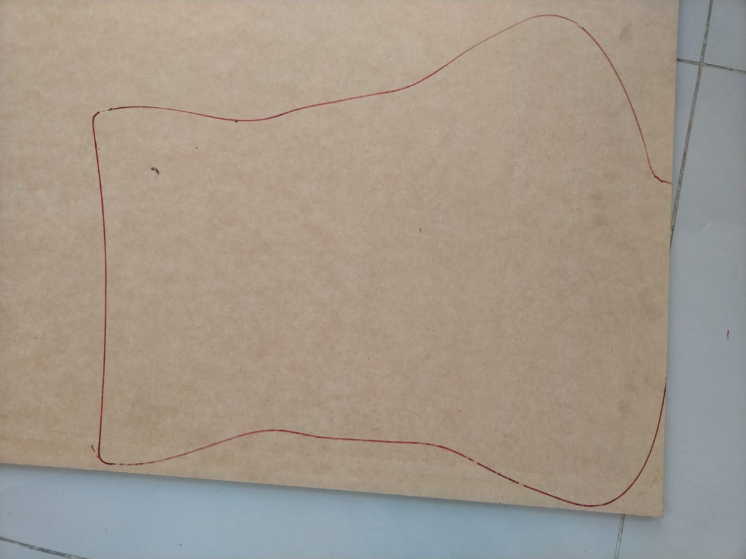

Luego con ayuda de una Caladora eléctrica corte el contorno trazado del maniquí.

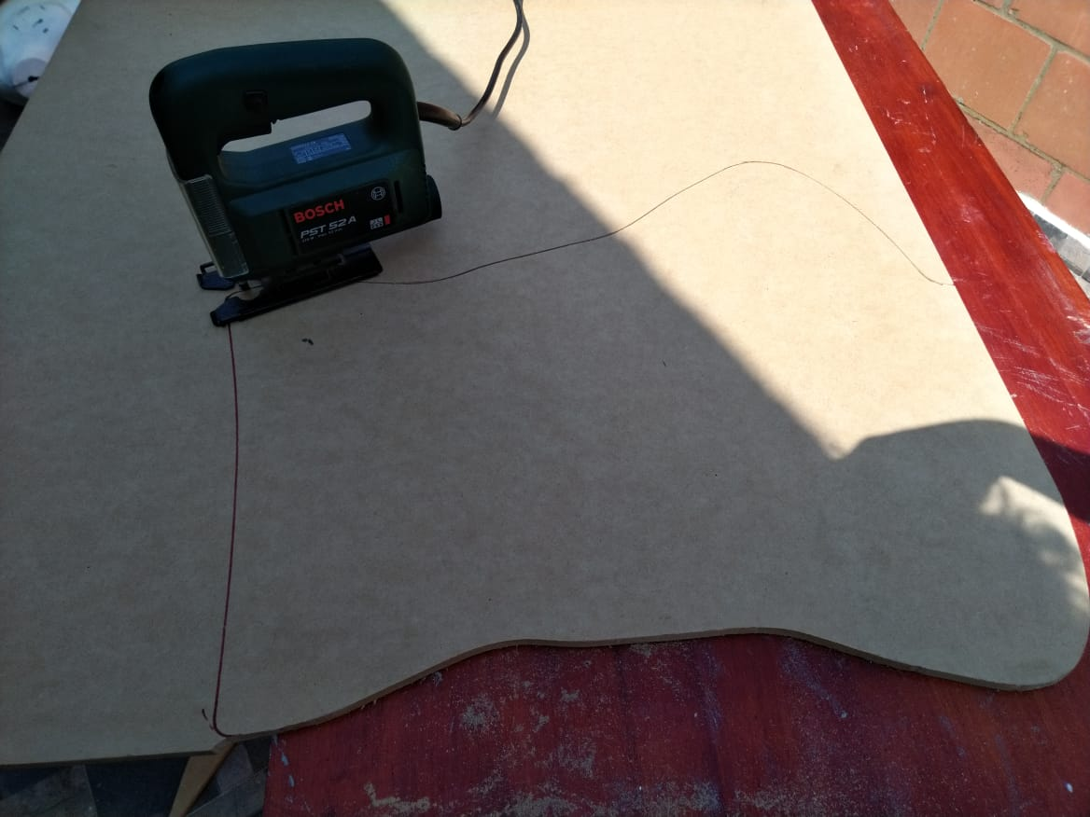

**Fig 6.** Corte con caladora eléctrica.

Con la madera cortada, trace el contorno sobre la espuma EVA y corte la espuma con la misma forma de la madera con ayuda de un bisturí. Luego de tener cortada la espuma la puede pegar a la superficie de madera con pegante solucion o boxer colocando una capa de pegante en las dos superficies a pegar, dejándolas reposar 15 minutos y luego uniéndolas realizando presión homogénea sobre toda la superficie. Deje secar el pegante durante 4 horas y continúe con la fabricación.

* Instalación de bisagras.

Atornille las bisagras a la madera y al maniquí en los extremos donde mejor convenga para que permita abrir el maniquí

**Fig 7.** Bisagras del dispositivo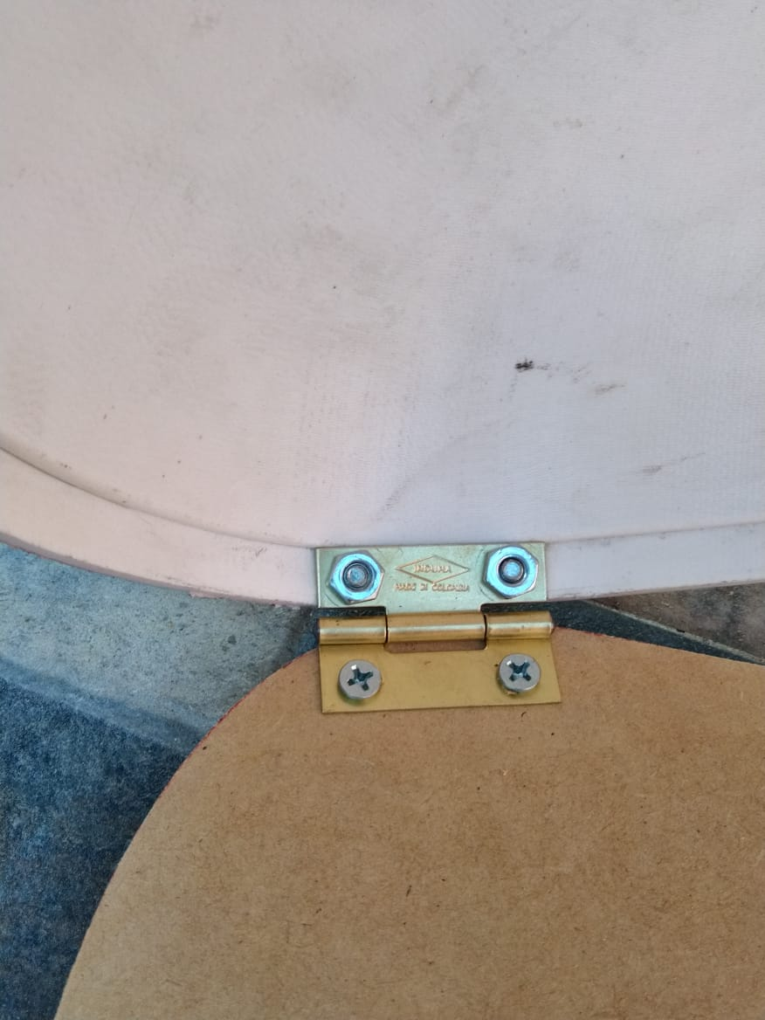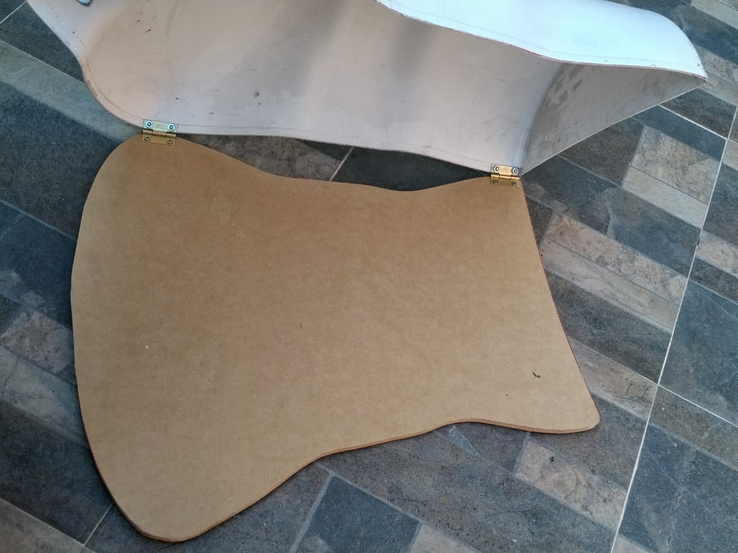

Para la instalación del sistema push to open, vamos a atornillar la parte A del sistema al interior del maniquí en la parte que más nos convenga, y donde queramos que tenga que ser empujada la tapa para abrir el dispositivo. Luego adaptamos la parte B y cerramos la tapa para marcar en qué posición debe quedar esa parte atornillada a la madera. Después de marcar se debe atornillar la parte B a la base de madera y ya se podrá utilizar el sistema en conjunto.

* Instalación de pistón neumático

Para la instalación del pistón neumático primero tendremos en cuenta la figura que nos indica la distancia para instalar el pistón.

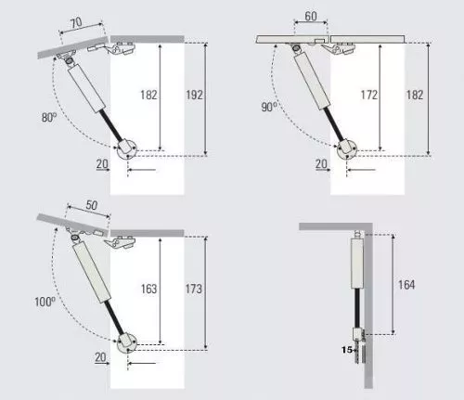

**Fig 8.** Guía de instalación de elevador neumático

fuente:https://www.madecentro.com/herrajes/elevadores-neumatico-mini.html

Ya que vamos a utilizar una apertura de 80° entonces utilizaremos la imagen superior izquierda para guiarnos.

Ya que el pistón viene con diferentes soportes para que se puedan adaptar a otras superficies, primeramente atornillamos el soporte número 1, mostrado en la siguiente imagen a 182 milímetros de la bisagra. como se muestra anteriormente.

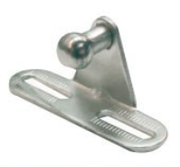

**Fig 9.** Soporte número 1 del elevador neumático

fuente:https://www.madecentro.com/herrajes/elevadores-neumatico-mini.html

Luego vamos a atornillar el soporte número 2 a la parte interior del maniquí como se muestra en la figura, teniendo en cuenta que debe quedar a 70 milímetros de la bisagra.

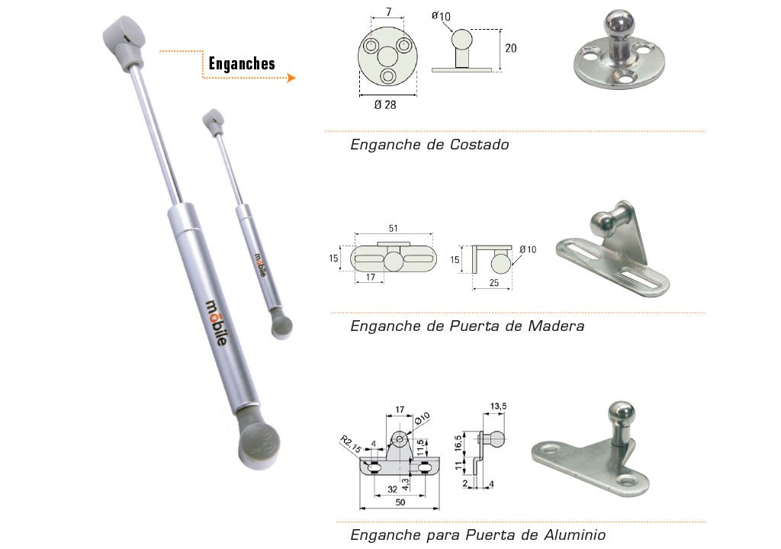

**Fig 10.** Soporte número 2 del elevador neumático

fuente:https://www.madecentro.com/herrajes/elevadores-neumatico-mini.html

El resultado se verá de la siguiente manera después de cubrir estos soportes con masilla epóxica para mayor seguridad eléctrica.

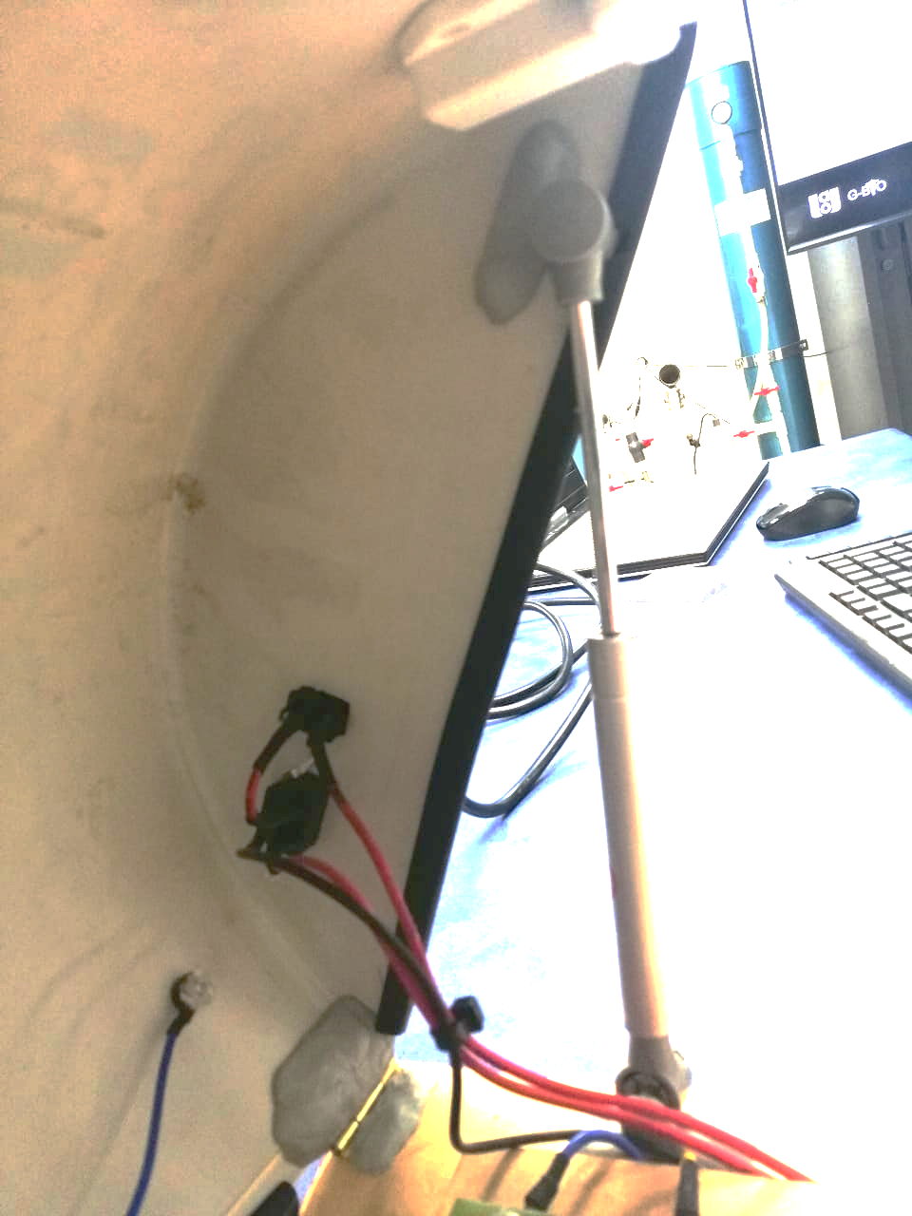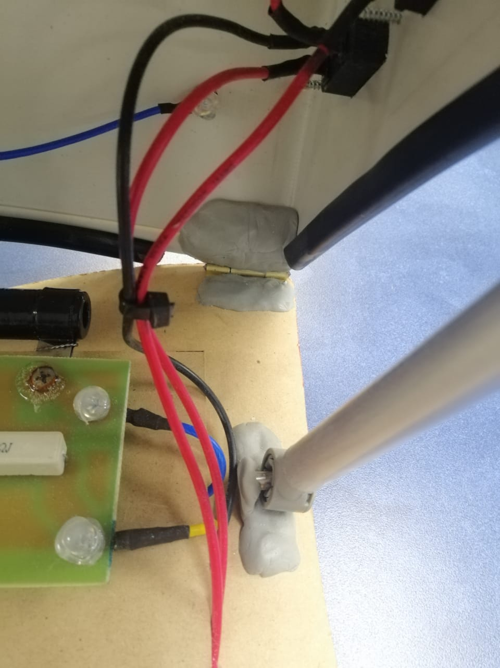

**Fig 11.** Soportes del pistón neumático

Luego de esto instalaremos el sistema push to open. Para ello se debe atornillar la parte A a la tapa de nuestro dispositivo y la parte B a la base de madera que tenemos a disposición.

* Instalación de placas desfibrilables:

Doble las pestañas de las placas desfibrilables para que funcionen como soporte dentro del maniquí. colóquelas sobre el maniquí en la posición deseada, y márquelas para abrir posteriormente un agujero en el que entrarán estas pestañas y serán el soporte de las placas. Las placas tienen una superficie plana por lo que quedarán algunos espacios debajo de ellas a causa de la superficie curva del maniquí. Llene todos estos agujeros utilizando masilla epóxica para que las superficies queden unidas y no haya ningún espacio entre ellas.

El resultado obtenido será el siguiente:

**Fig 12.** Placas instaladas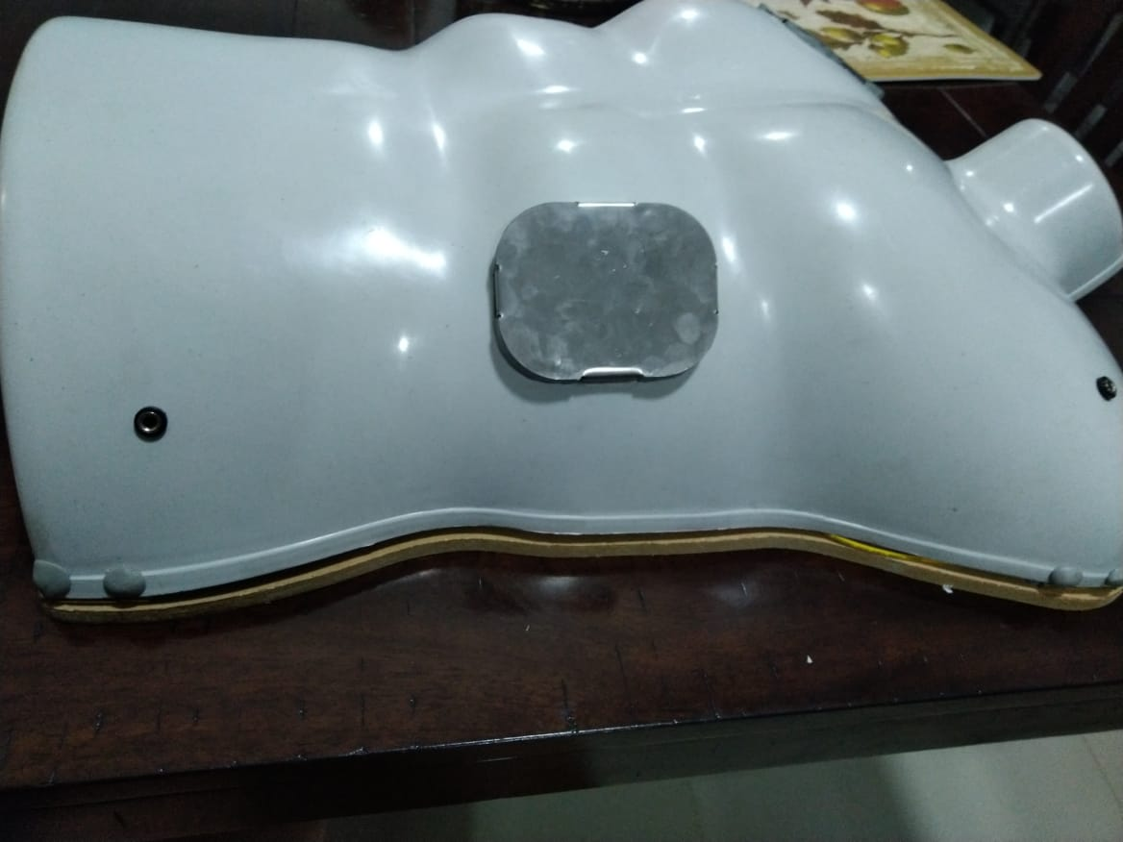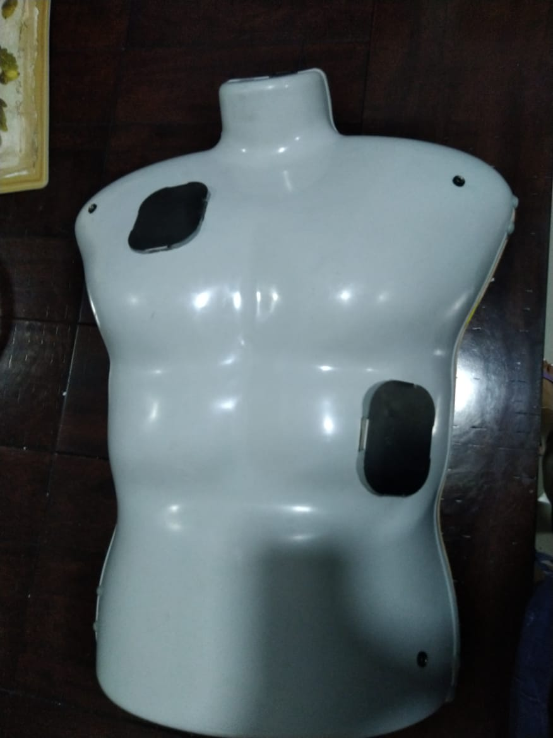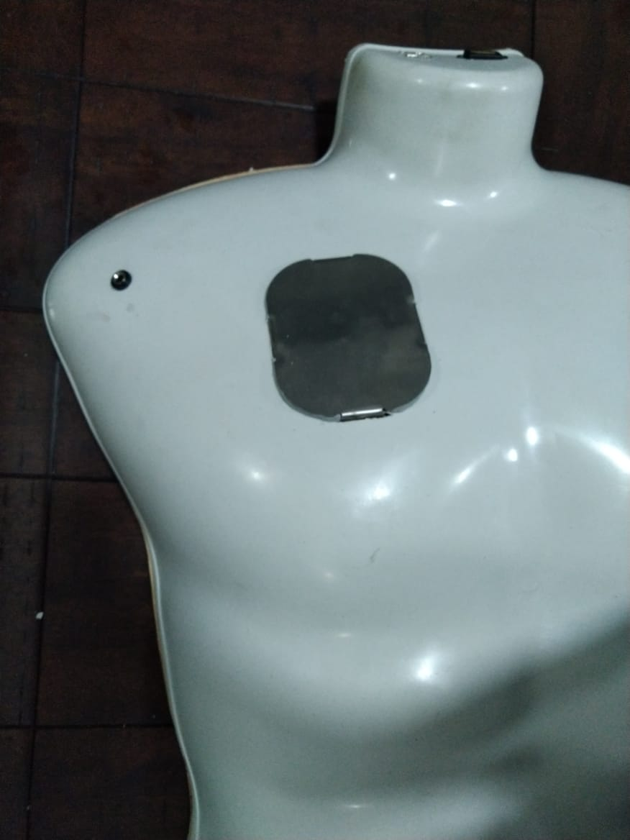

1. **Parte Electrónica:**
   1. **Materiales.**

* Conector chasis macho C14
* Switch de encendido
* Cable extensor USB
* Puerto de conexión HDMI
* Conector banana hembra de 4mm
* Tarjeta de acondicionamiento de la señal
* Tarjeta del simulador de electrocardiografía.
* Fuente de poder de la tarjeta de acondicionamiento (110 V- 15 V).
* Transformador a 24V
* Fuente de poder (Adaptador Raspberry Pi).
* Módulo PCF8591
  1. **Descripción de los materiales:**
* Conector chasis macho C14:

Este conector sirve para conectar el cable de alimentación del dispositivo. Es un puerto C14 de 3 pines que soporta 15A.

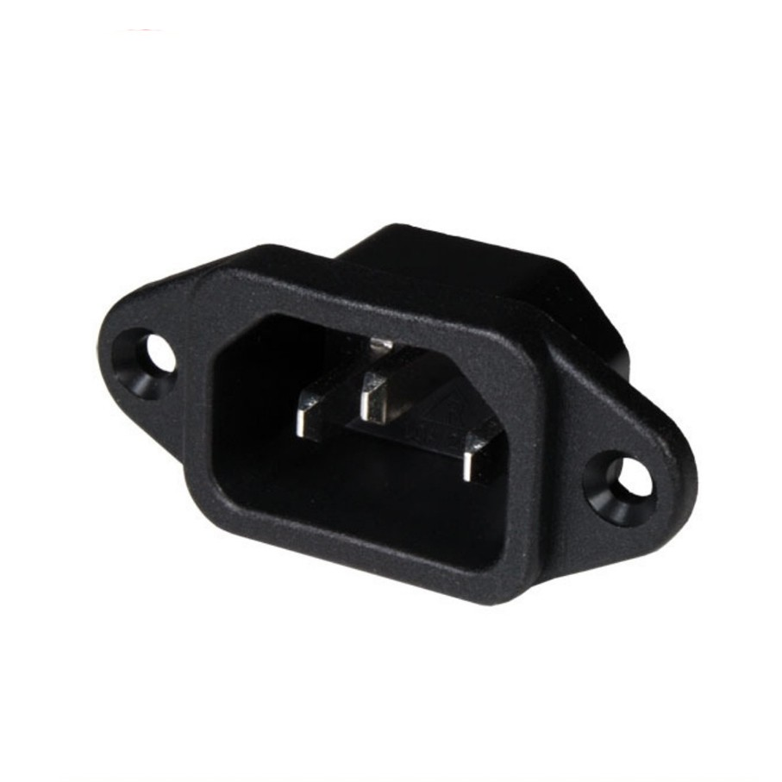

**Fig 13.** Conector chasis macho C14

fuente:https://www.bigtronica.com/centro/conectores/electricos/1917-conector-de-cable-de-poder-porta-fusible-y-suiche-5053212019174.html

* Switch de encendido:

Switch de balancin reversible de 2 pines. Cortará la corriente de todo el dispositivo internamente.

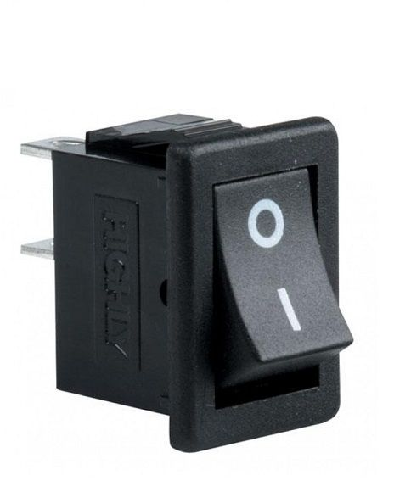

**Fig 14.** Switch de encendido

fuente: https://www.compelelectronica.com/product/switch-balancin-reversible-2-pines-sw301/

* Cable extensor USB y puerto de conexión HDMI:

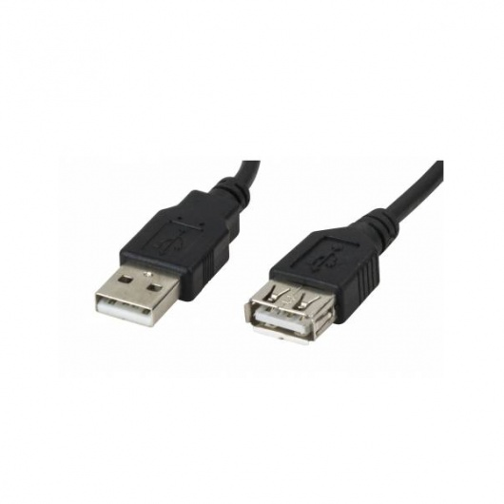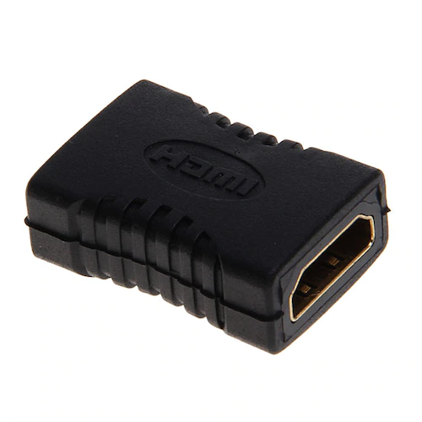

**Fig 15.** Cable extensor USB y puerto HDMI

fuente: https://compuusa.com.pe/cables-y-adaptadores/448-cable-de-extension-usb-20-xtech-306.html

https://es.gearbest.com/cables-connectors/pp_68152.html

* Conector banana hembra de 4mm:

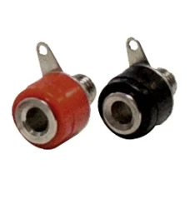

**Fig 16.** Conector banana hembra

fuente: https://www.carrod.mx/products/jack-banana-para-chasis-chico-rojo-y-negro

* Transformador de 110V a 24V con tab central, de 5 amperios:

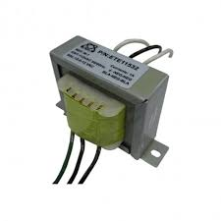

**Fig 17.** Transformador 110V a 24V

fuente: https://laredelectronica.com/producto/transformador-5-amp-12-0-12v-magon-m6/

* 1. **Procedimiento:**
* Instalación de conectores de banana:

Los conectores de banana serán utilizados para conectar los puntos de lectura de electrocardiografía a través de unos adaptadores que nos ayudarán a conectar los cables de cualquier monitor de signos vitales. Por esta razón debemos instalar 3 puntos sobre nuestro maniquí que corresponden a RA (brazo derecho), LA (brazo izquierdo) y LL (pierna izquierda). Para la instalación se debe hacer agujeros en estos puntos con ayuda de una broca de 4mm. El resultado debe ser el siguiente:

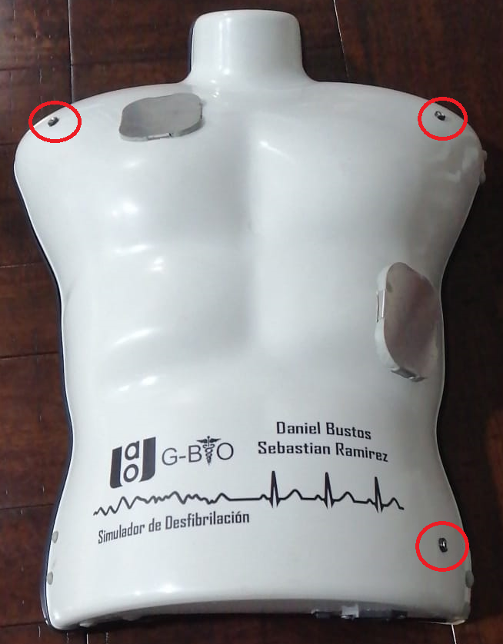

**Fig 18.** Posición de electrodos

* Instalación de extensiones USB y conector HDMI:

Instale las extensiones de USB y el conector HDMI en la zona del cuello del maniquí abriendo los huecos del tamaño apropiado. Puede hacer estos huecos con la ayuda de un motortool. El resultado será el siguiente:

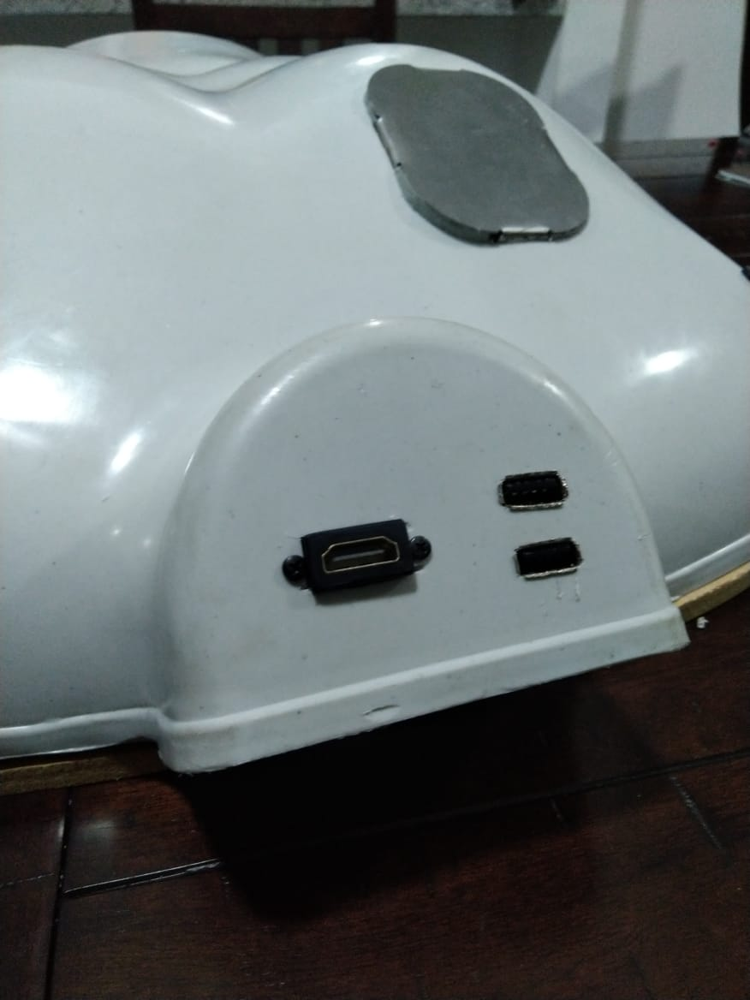

**Fig 19.** Posición conectores USB y HDMI

* Instalación puerto de poder y switch de encendido:

En la parte posterior del maniquí deberá instalar el puerto para cable de poder y el switch de encendido que alimentará todas los circuitos del sistema.

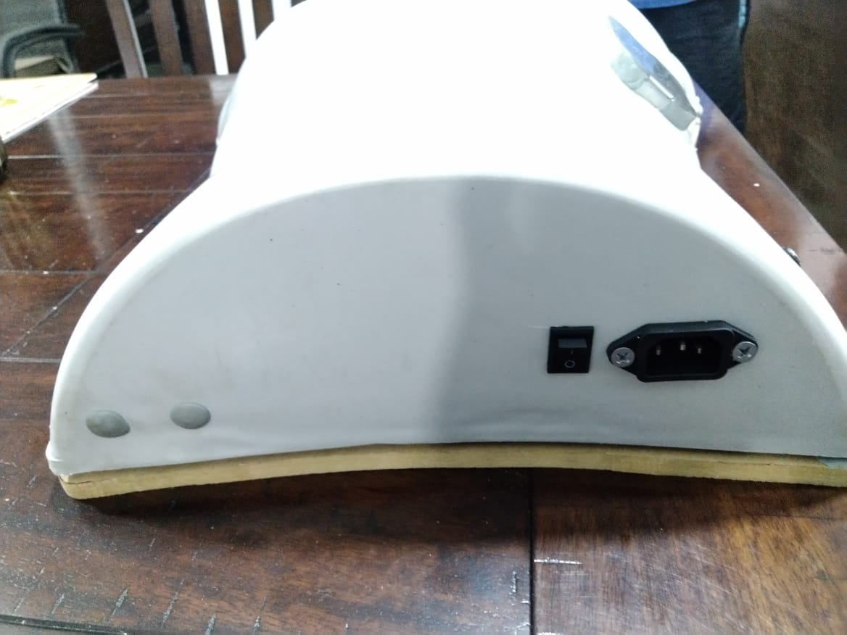

**Fig 20.** Posición puerto de poder y switch

* Conexiones principales:

Luego de instalarlos haga las conexiones respectivas para que el cable de poder pueda alimentar todos los circuitos y utilice el switch como interruptor general de corriente partiendo del conector principal.

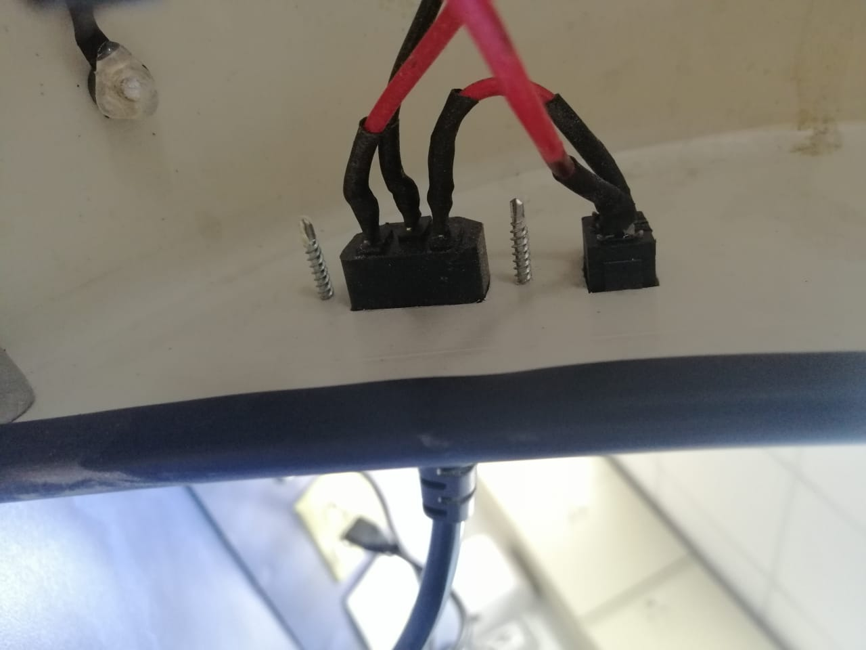

**Fig 21.** Conexiones del puerto y switch

Los cables de la alimentación principal deberán dividirse para conectar el transformador de nuestro sistema y el adaptador que alimenta la raspberry con 5V.

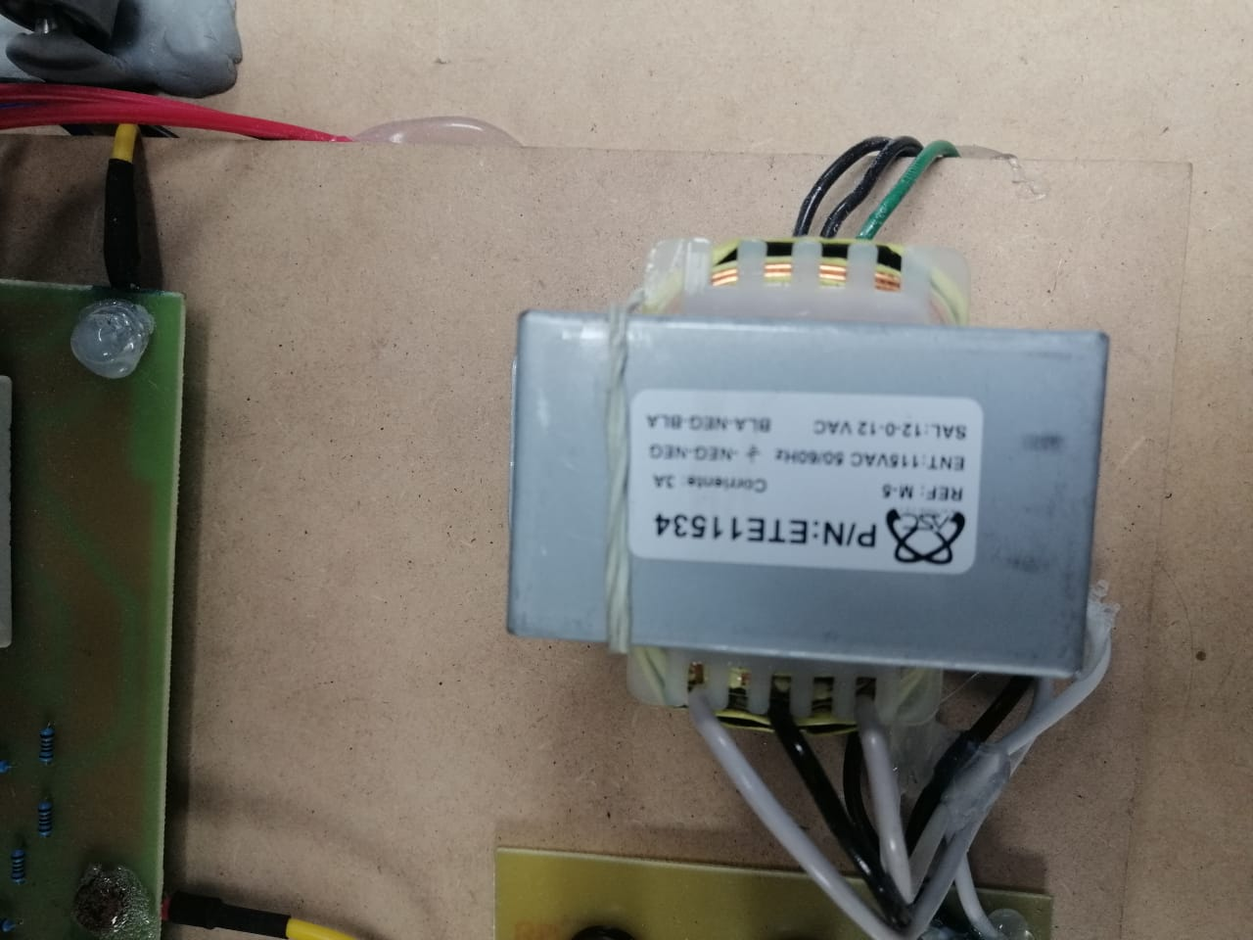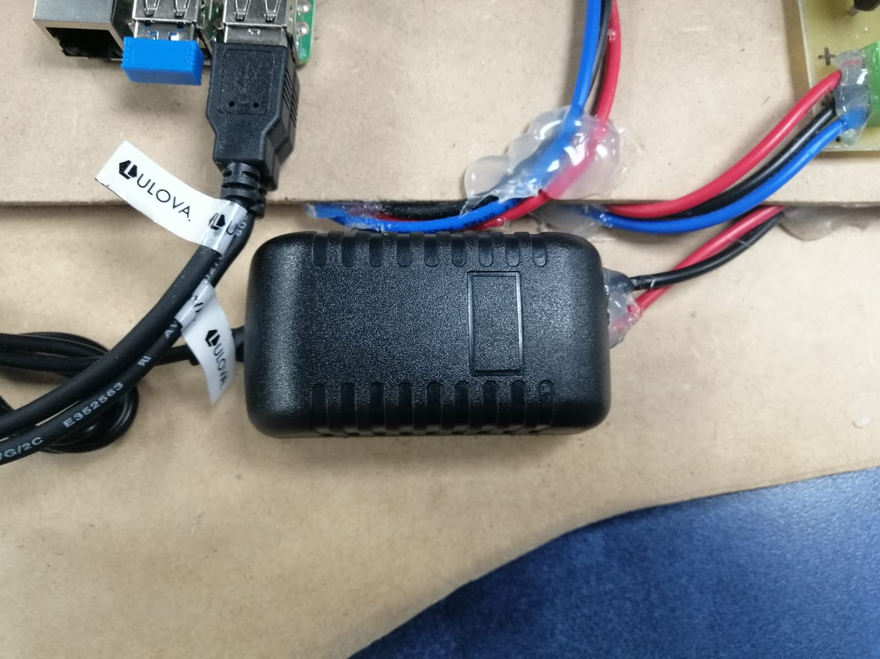

**Fig 22.** Transformador y adaptador de 5V

La salida del adaptador que tiene una conexión USB mini deberá ser conectada directamente al puerto de la Raspberry para alimentarla. Y los 3 cables de salida del transformador deberán ser conectados a nuestra fuente de alimentación dual como se indica en el diagrama del circuito de fuente dual en el anexo X.

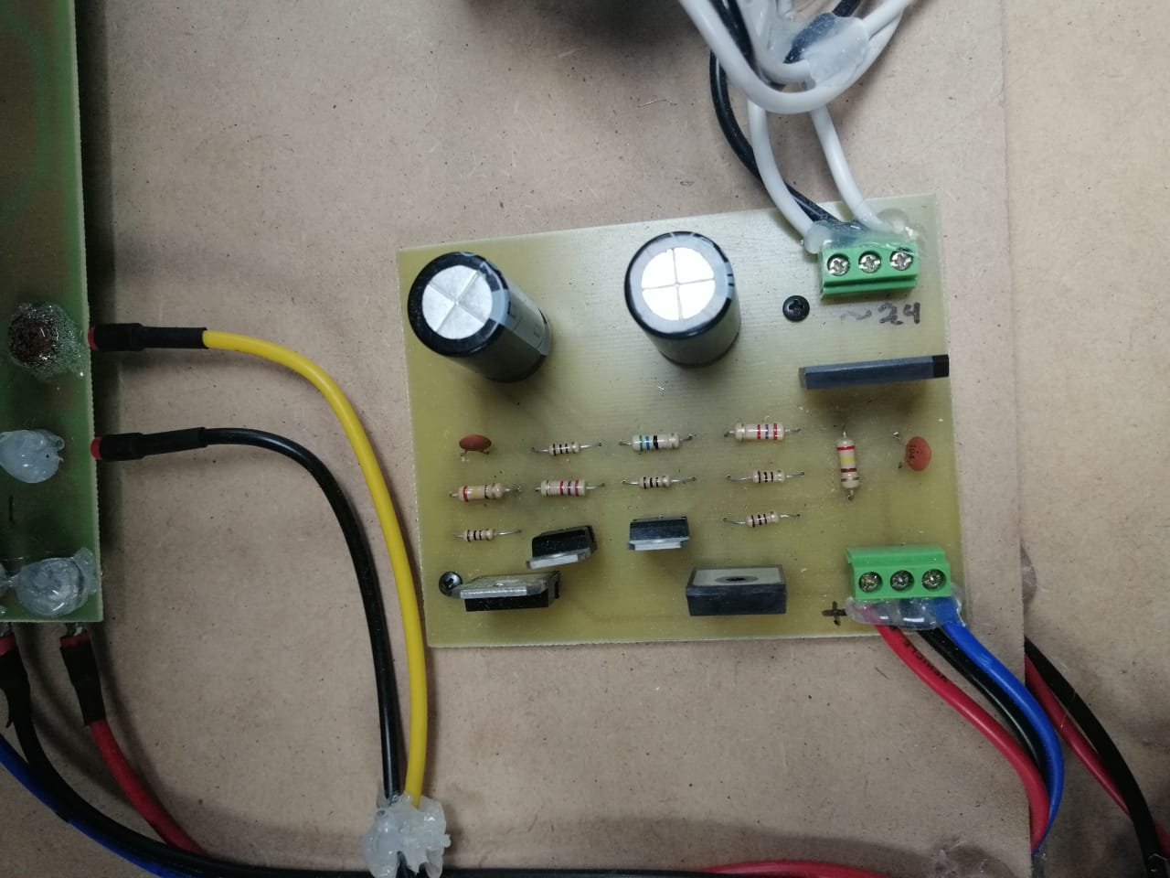

**Fig 23.** Tarjeta de fuente dual

A la salida de esta fuente tenemos 15V positivos y negativos y un cable de tierra. Esta salida alimentará nuestra tarjeta de acondicionamiento de la señal y la tarjeta de simulación de electrocardiografía. Para conocer las conexiones exactas de la fuente dual revise el anexo X del proyecto.

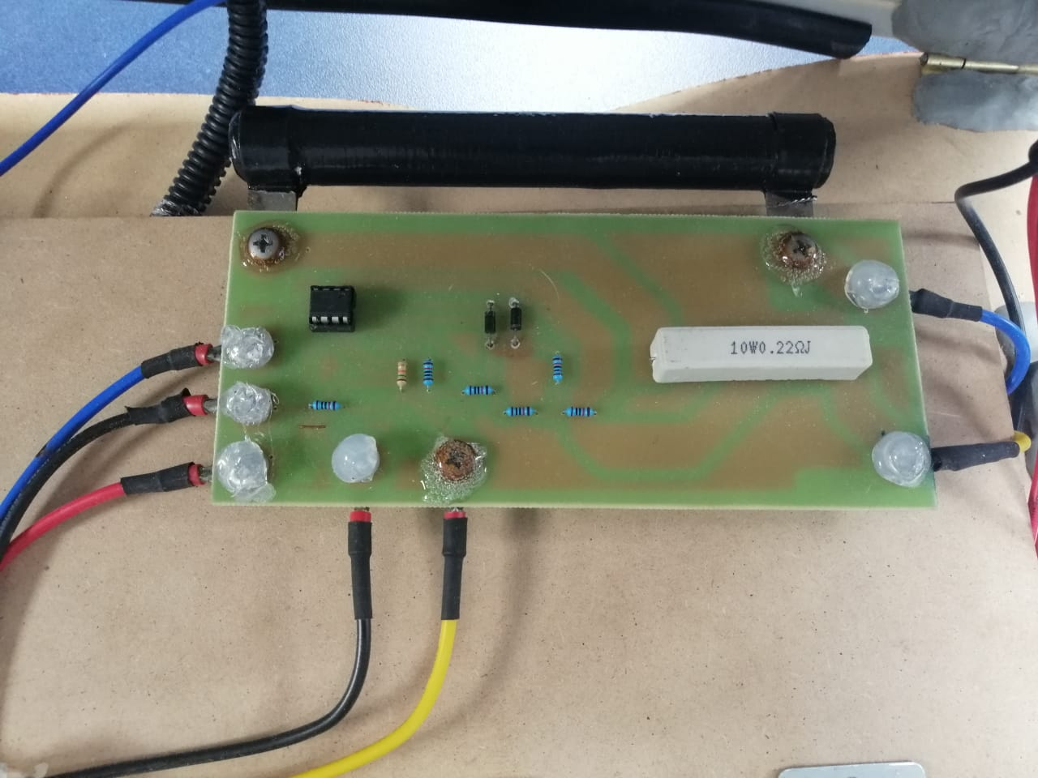

**Fig 24.** Tarjeta de acondicionamiento de la señal

Como podemos observar tenemos la alimentación dual, cables azul, negro y rojo al lado izquierdo de nuestra imagen de la tarjeta de acondicionamiento de la señal. Al lado derecho tenemos los cables que van directamente al ápex y esternón, es decir a nuestras placas desfibrilables. Y en la parte inferior tenemos el cable amarillo que es la salida de nuestra señal acondicionada y el cable negro que es la tierra que se acoplan a nuestro módulo PCF 8591 para digitalizar nuestra señal. Para conocer las conexiones exactas de nuestra tarjeta revise el anexo X del proyecto.

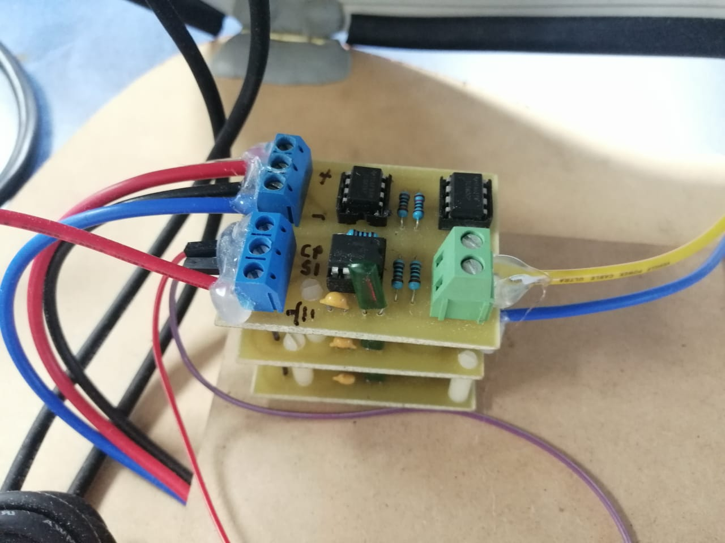

**Fig 25.** Tarjeta de simulación de electrocardiografía

Para nuestra tarjeta de simulación de electrocardiografía tenemos la alimentación dual, cables rojo, negro y azul, también tenemos la señal obtenida de nuestro módulo PCF 8591, señal que fue previamente convertida a analógica y que llega a través de 2 jumpers. Y por último tenemos las 3 salidas que serán RA, LA y LL, las cuales irán conectadas directamente a nuestros conectores de banana hembra. Para conocer las conexiones exactas de la tarjeta revise el anexo X del proyecto.

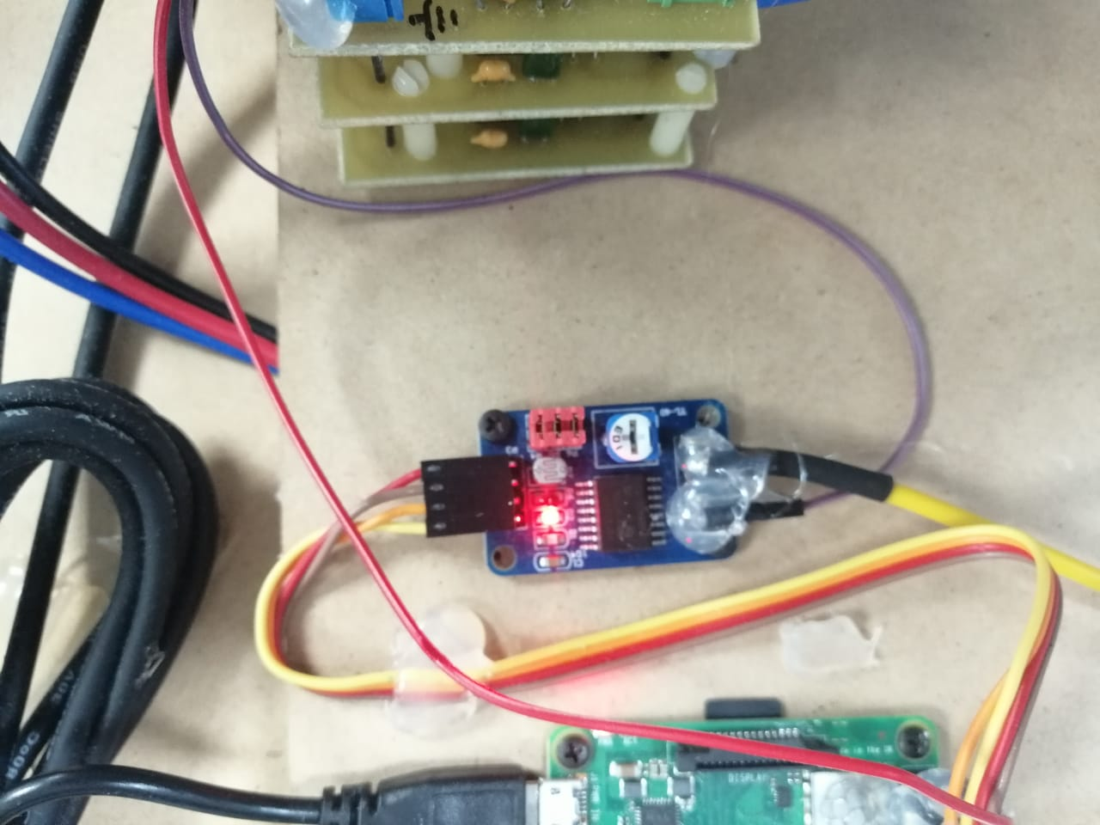

**Fig 26.** Módulo PCF 8591

En nuestro módulo PCF 8591 tenemos al lado derecho el cable de salida de la tarjeta de acondicionamiento de la señal y el cable de entrada a la tarjeta de simulación de electrocardiografía. Al lado izquierdo tenemos los cables de comunicación con la Raspberry Pi. A continuación se mostrará una ilustración de la conexión que se debe llevar a cabo entre el módulo y la Raspberry.

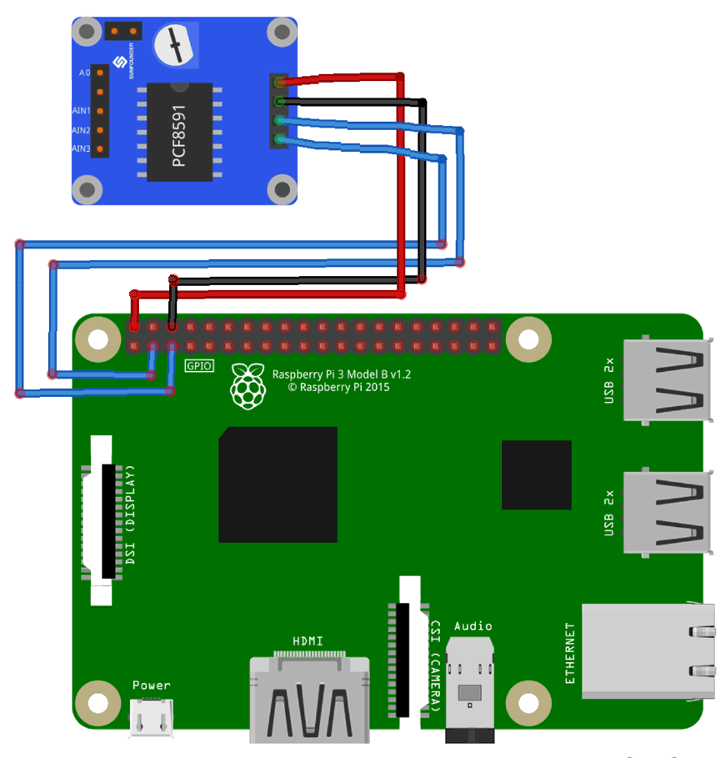

**Fig 27.** Conexiones Módulo PCF-Raspberry

Cuando finalice completamente la conexión de todos los dispositivos, procure cubrir todas las posibles conexiones con silicona internamente, además, puede recubrir las partes metálicas expuestas como tornillos, soportes y bisagras con masilla epóxica. Esto con el fin de reducir el riesgo eléctrico para la utilización del dispositivo. Las partes recubiertas en silicona y en masilla epóxica se pueden observar en varias imágenes anteriormente expuestas.

1. **Configuración de la Raspberry:**

Primero debemos tener en la Raspberry al menos 1Gb libre de almacenamiento para instalar nuestro programa y las librerías requeridas.

Se debe descargar el programa de nuestro dispositivo desde Github en el enlace siguiente:

Guarde la carpeta en el escritorio y abra el terminal de comandos para instalar las librerías.

Asegúrese de que tenga una buena conexión a internet e ingrese los siguientes comandos:

* sudo apt upgrade
* sudo apt update
* pip3 install matplotlib
* pip3 install tkinter
* pip3 install thread
* pip3 install smbus
* pip3 install sci-kit
* pip3 install ttksimpledialog
* pip3 install scipy
* pip3 install numpy
* sudo apt-get install libatlas-base-dev

En caso de tener errores con la librería numpy al momento de correr el programa, ingrese las 2 siguientes líneas de código. En caso contrario haga caso omiso a esta parte.

* pip3 uninstall numpy
* sudo apt install python3-numpy

Encienda la comunicación con el protocolo i2c ingresando la siguiente línea en el terminal de comandos:

* sudo raspi-config

Elija la opción “Interfaces options”

Elija la opción “Enable i2c”

Luego salga de este menú de configuraciones.

Para configurar el baud rate de la comunicación con el móculo PCF 8591 escriba la siguiente linea de código en el terminal de comandos:

* sudo nano /boot/config.txt

Busque la siguiente línea de código

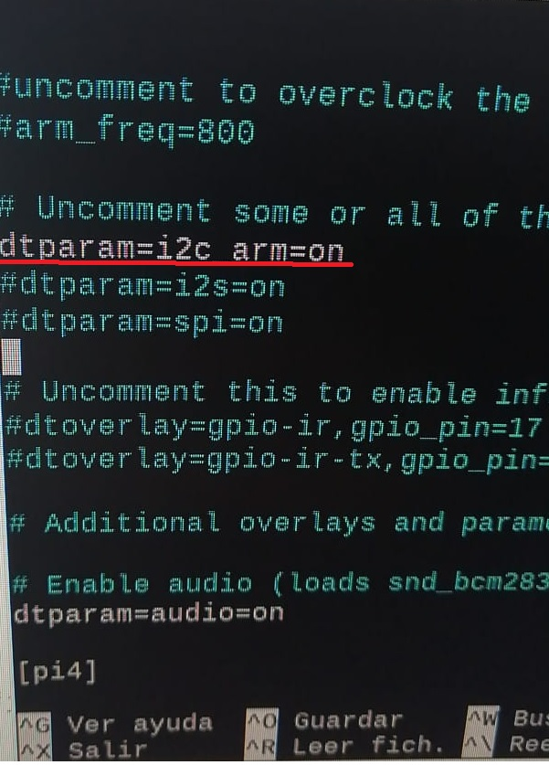

**Fig 28.** Código de parámetros de conexión i2c

Y cámbiela por lo siguiente:

* dtparam=i2c arm=on,i2c_arm_baudrate=400000

Guarde el archivo oprimiendo Ctrl+O y salga oprimiendo Ctrl+X

Luego reinicie el dispositivo ingresando la siguiente línea de código en el terminal de comandos:

* sudo reboot

Pruebe si el programa funciona correctamente abriendo la carpeta que descargó anteriormente y abriendo el archivo Desf.py

Haga clic en el botón RUN en la parte superior del programa.

Si el programa corre normalmente, se debe hacer los siguientes pasos para crear un acceso directo al programa en el escritorio.

Escriba en el terminal de comandos las siguientes líneas de código:

* cd /home/pi/Desktop/Simulador
* chmod +x Desf.py

Pruebe si el programa funciona correctamente ingresando la siguiente línea:

* ./Desf.py

Ahora cree un nuevo archivo en el escritorio haciendo clic derecho en el escritorio, eligiendo la opción “create new”, “empty file”. Llámelo “simulador”, y dentro de este archivo copie el siguiente texto:

[Desktop Entry]

Version = 1.0

Name = UAOSIMDF

Exec = /home/pi/Desktop/Simulador/Desf.py

Icon = python

Type = Application

Ahora tendrá un acceso directo en el escritorio para correr el programa de una manera accesible en el momento que sea necesario.

Nota: La fabricación de este dispositivo es únicamente para fines educativos. Si ha seguido los pasos anteriores correctamente deberá obtener un dispositivo simulador de desfibrilación UAOSIMDF completamente funcional. En caso de requerir ayuda o de tener algún problema en su proceso de fabricación puede comunicarse con nosotros a través de cualquiera de estos correos electrónicos:

daniel.bustos@uao.edu.co

edgar.ramirez@uao.edu.co